Para mostrar uin mensaje por pantalla.

printf(“Hola mundo!”);

Esto es lo mismo que un js.

-------

alert(“Su nombre es:” + nombre + “y su edad es: “ + edad);

para hacerlo en C es:

printf(“Su nombre es %s y su edad es %d”, nombre, edad );

En el mismo orden de ocurrencia en el print, se van a escribir las variables. Es decir que primero leemos el nombre y luego leemos la edad.

---------

Scanf (“%d”, & edad);

Ponemos el & cuando necesitamos decirle a que variable hay que guardarle la info.

Identificadores:

*No podemos utilizar palabras reservadas.

*Deben comenzar siempre con letras o guion bajo. Luego puede contener incluso números. (hasta 32 Caracteres).

**FUNCIONES**

Int nro (declaramos una variable entera)

Int *n (va a guardar una dirección de memoria, y en esa dirección un dato de tipo entero) “puntero”

nro=3;

n = &nro (con el & guardamos una dirección de memoria)

*n muetra el dato en la dirección. Es una INDIRECCION.

Ejemplo:

Printf(“%d”, *n);

Preguntas básicas para una función.

¿Qué realiza?

¿Qué retorna?

¿Qué recibe?

Ej.

Int main ()

{

…

…

..

Return ;

}

Ej 2.

Int scanf (,char*, char*)

Me sirve para ingresar un dato y asignar a una variable.,

Aun no se sabe que retorna.

Recibe dos parámetros (una cadena)

Ejemplos Practicos,

Tengo que sumar dos números.

#include<stdio.h>

#include<stdlib.h>

Int suma (int op1, int op2)

{ int res;

Res = op1 + op2;

Return res;

}

Int main ()

{ int n1, n2, result;

Prinf(“numero 1:”);

Scanf(“%d”, n1);

Prinf(“numero 1:”)

Scanf(“%d”, n1)

Result = suma (n1,n2);

Printf(“La suma es: %d”, result);

Return 0;

}

**Parametros formales:**

Int suma (int op1, int op2);

Esto es un parametro formal, que quiere decir que es riguroso (Son siempre los prototipos (ejemplo de arriba)). En este ejemplo, la función esta esperando dos enteros, si le ponemos un float o un char no va a funcionar.

**Parametro actual.**

Es la definición, son los datos que van a variar a medida que se ejecute el programa.

**Pasajes de datos por valor y por referencia.**

Por valor es lo que hacemos cuando le damos precisamente un valor, y al hacer el pasaje, la variable recibe el mismo dato. A esto se lo conoce como copia.

Pasaje por referencia:

En este caso, lo que se pasa es la dirección del dato, se lo conoce como indireccion.

**ARRAYS**

Cuando queremos guardar un dato que se pide de manera repetida, utilizamos los arrays de la siguiente manera:

Int edad [50] (el corchete es la cantidad que queremos)

Pedira en una misma variable, 50 datos cuales quedaran guardados.

SIEMPRE EL PRIMER ELEMENTO DEL ARRAYS ES INDICE 0

Edad [0]

Por lo tanto, el primer elemento siempre es 0. Por lo tanto el ultimo numero será n-1, osea 50-1.

**EJEMPLO**

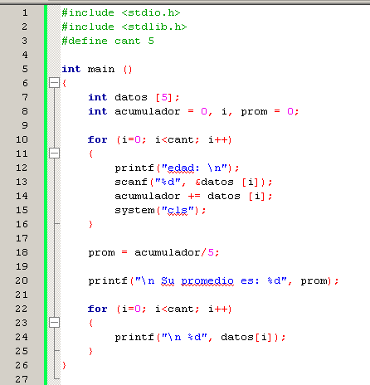

Para chequear los datos y relacionarlos entre ellos (ejemplo de nota de alumnos) vamos a utilizar el índice. Esto se conoce como arrays paralelos.

Se escribe de la siguiente manera:

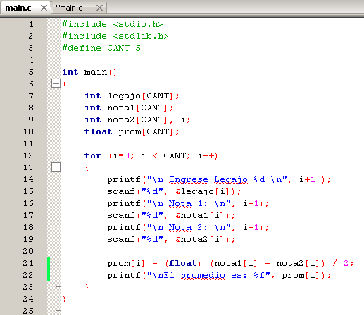

**CARGA ALEATORIOA**

La carga aleatoria tengo que pensar en el dato que voy a cargar, sino también en el lugar donde lo voy a cargar.

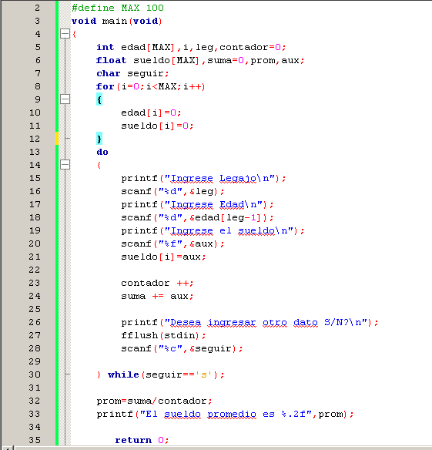

**BUSQUEDA DE UN NUMERO PARTICULAR**

